Звёздный
час.

Цель:
- повторение и обобщение материала;
- расширение кругозора учащихся;
- развитие логического мышления.

Подготовительная работа:
- Формирование команд из 5 человек.
- Подготовка музыкального сопровождения.
- Оформление кабинета, доски, реквизитов.
- Определение состава экспертной комиссии, помощников.
- Подготовка призов.

План проведения игры:
- Вступительное слово ведущего, озвучивание правил игры.
- Представление команд – капитан: «Вас приветствует команда… Наш девиз…»
- Гонг. Начало игры.
- Игра.
- Окончание игры,
- Подведение итогов, награждение.

Задания на игру.

ПЕРВЫЙ ТУР: Разминка «8 химических элементов»
Задание: О каком элементе идет речь?
1 | 2 | 3 | 4 | 5 | 6 | 7 | 8 | 9 | 10
Ag | As | F | N | Ni | Au | Ca | Н | W

- Название какого химического элемента не соответствует его роли в живой природе (азот)?
- Какой элемент не имеет постоянной прописки в ПСХЭ ( водород)?
- В название какого элемента входит название хвойного дерева (никель)?
- Соединением какого элемента был отравлен Б. Наполеон (мышьяк)?
- Какой металл обладает бактерицидными свойствами (серебро)?
- Недостаток какого элемента в организме приводит к кариесу зубов (фтор)?
- Название какого элемента с немецкого переводится как «волчья пена» (вольфрам)?
- Заменив первую букву в названии элемента IА группы получите название избыточно увлажненного участка земли, заросшего растениями (золото - болото)?
- Этот элемент - основа костей (кальций)?
- Был век бронзовый, потом золотой, а теперь … (железный)?

ВТОРОЙ ТУР: Словоблудие
Задание: Помощник выбрасывает десять кубиков с буквами. Участникам игры нужно составить одно слово с максимальным количеством букв (более двух раз одну и туже букву не использовать)

ТРЕТИЙ ТУР: 8 портретов
Задание: О каком ученом идет речь?
Аррениус Сванте Август | 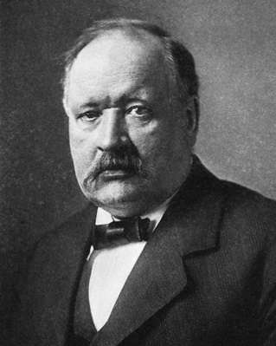 | Шведский ученый, с детства не любивший религию, но увлекавшийся растворами и электричеством.
Бертолле Клод Луи | 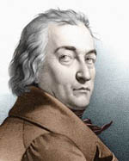 | Французский химик, академик, который знал о закономерности протекания химических реакций всё.  Во время пребывания в Египте с войсками под командованием Наполеона, заинтересовался соляными озёрами и установил, что «количество реагентов, а также температура сильно влияют на скорость реакции»
Менделеев Д.И. | 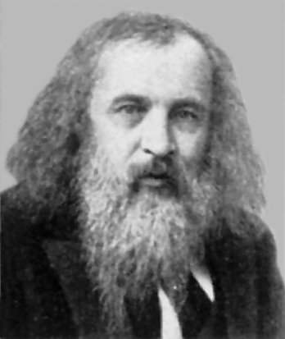 | Своё величайшее открытие – периодический закон химических элементов – он открыл в 35 лет и за короткий срок сумел навести строгий порядок в мире химических элементов.
Ломоносов М.В. | 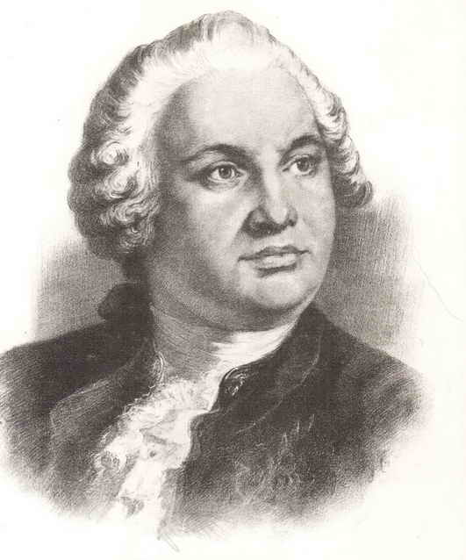 | Мы знаем, что вещества состоят из молекул, а молекулы из атомов. Сведения об атомах и молекулах объединены в атомно-молекулярное учение, а основные положения этого учения были разработаны русским ученым...
Пристли Дзожеф | 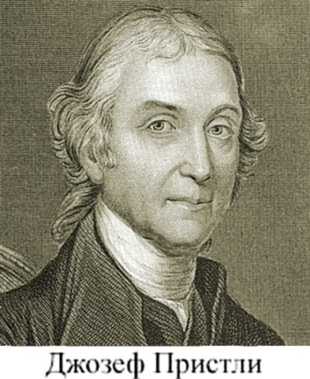 | Эти два ученых - англичанин и швед - открыли одновременно и независимо друг от друга кислород.
Шееле Карл Вильгельм | 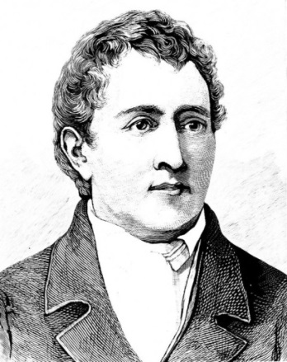
Бекетов Никол.Никол. | 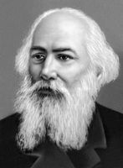 | Русский химик, составивший вытеснительный ряд металлов, названный в его честь.
Ле Шателье Анри Луи | 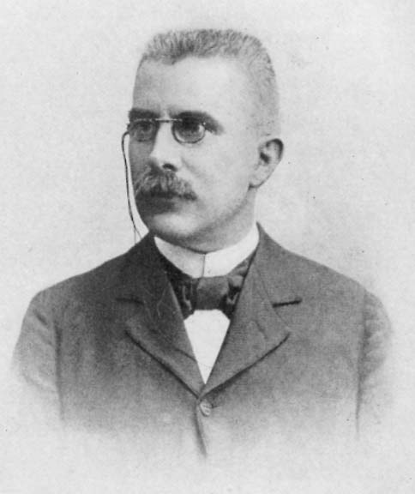 | Французский физ.-химик в 1884 году сформулировавший общий закон равновесия в химических реакциях
Бородин Александр Порфирьевич | 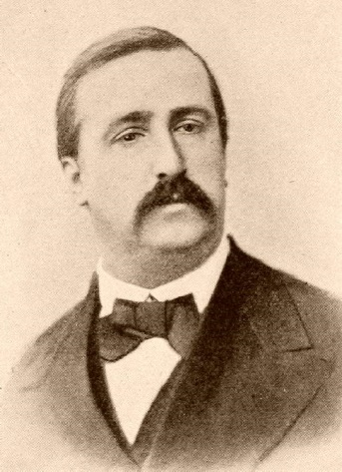 | Русский ученый, который не мог жить без музыки и без химии.
Кюри Пьер и Мария | 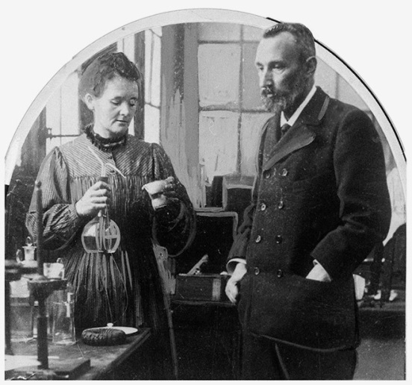 | Пионеры в исследовании радиоактивности.

ЧЕТВЕРТЫЙ ТУР: Бесценная картина неизвестного художника.
Задание: Составить рассказ об этом веществе.

Ca(OH)₂ | HCl

Побеждает тот, в чьем рассказе будет больше предложений.
***** Игра со зрителем. ( пока команды составляют рассказ по «картине» 3-5 мин )
Угадайте относительную молекулярную массу мела. (100) – победителю сладкий приз.

ПЯТЫЙ ТУР: Составь как можно больше слов.
Призерам предлагается какой – либо химический термин, например: каталитическая, электролиз, гидратированный… Из букв предложенного слова составить как можно больше слов. Каждую букву из основного слова использовать не более одного раза.

ПОДВЕДЕНИЕ ИТОГОВ ИГРЫ. НАГРАЖДЕНИЕ.

